**Предмет:** астрономия

**Дата проведения :** 1.11.2021 год

**Группа:** *2-1*

**Тема урока:**Система «Земля –Луна»

**Профессия: 23.01.03 Автомеханик**

**Тип урока**: урок изучения нового материала

**Преподаватель:** Халитова М.А.

*Цель урока:* ознакомить обучающихся с физической природой единственного естественного спутника нашей планеты -Луной

Задачи урока  
1. О*бщеобразовательные* рассмотреть физические условия на Луне, рельеф, породы, внутреннее строение. Ознакомить с исследованиями Луны и их значением, строением и фазами Луны, сформировать понятия: «моря» и «материки» Луны, кратеры, лунный реголит, обратная сторона Луны и др. Сформировать представление о приливных действиях

  2. *Воспитательные —* формирование научного мировоззрения обучающихся в ходе знакомств с историей изучения и природой Луны и других спутников планет; патриотическое воспитание при ознакомлении с ролью российской науки и техники и исследовании Луны средствами астрономии и космонавтики

 3. *Развивающие*: продолжить формирование представлений о естественном спутнике Земли; научить выделять главное при анализе природы небесных тел (общая характеристика, особенности атмосферы, температурные условия, поверхность и т. д.).

**Ход урока**

**1.Организационный момент.**

**2.Актуализация знаний**. Вспомните, что вы знаете о Земле из курсов географии, природоведения и физики.

Земля – это третья по удаленности от Солнца планета. Среднее расстояние от Солнца до Земли 150 млн. км.

Масса Земли- 6·1024 кг. Средняя скорость движения вокруг Солнца 29,8 км/с.

Радиус 6378 км, средняя температура 15**°С.** Поверхность на ¾ покрыта водой, атмосфера -азот, кислород, водяные пары, аргон, углекислый газ

**3. Объяснение нового материала.**

Поговорим о ближайшем к нам небесном теле-Луне.Луна напоминает Землю, с которой сорван скальп. Луна не имеет такого чехла, какой имеет Земля, и которому мы с вами и все живое обязаны своим существованием. Луна не имеет атмосферы.

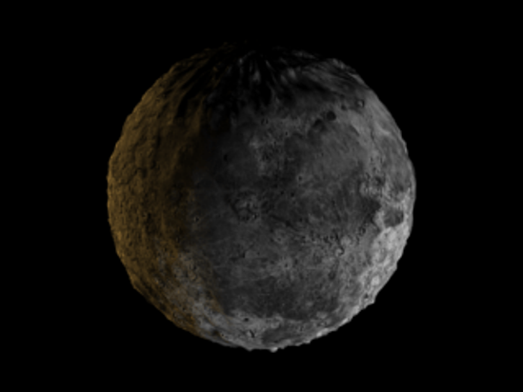

А почему на Луне нет атмосферы? Вопрос этот принадлежит к тем, которые уясняются, если сначала их, так сказать, перевернуть. Прежде чем говорить о том, почему Луна не удерживает вокруг себя атмосферы, поставим вопрос: почему удерживается атмосфера вокруг нашей собственной планеты? Вспомним, что воздух, как и всякий газ, представляет хаос не связанных между собой молекул, стремительно движущихся в различных направлениях. Средняя их скорость при 0° – около ½ км в секунду (скорость ружейной пули). Почему же не разлетаются они в мировое пространство? По той же причине, по какой не улетает в мировое пространство и ружейная пуля. Ис- тощив энергию своего движения на преодоление силы тяжести, молекулы падают обратно на Землю. Вообразите близ земной поверхности молекулу, летящую отвесно вверх со скоростью ½ км в секунду. Как высоко вверх может она взлететь? Нетрудно вычислить: скорость v, высота подъёма h и ускорение силы тяжести g связаны следующей формулой: 2gh=v2 . Подставим вместо v его значение – 500 м/сек, вместо g – 10 м/сек2 ; имеем = 25000=20 h , откуда h = 12500м.

Небольшая часть молекул имеет скорость 3500м/с. Эта скорость достаточна, чтобы молекулы могли взлететь на высоту 600 км. Но для того, чтобы покинуть земной шар, молекулы должны иметь v=11 км/с, а подобными скоростями обладают только единичные молекулы. Вот почему Земля так прочно удерживает свою атмосферную оболочку.

Масса Луны в 81 раз меньше массы Земли; соответственно этому скорость, необходимая для преодоления там силы тяжести, тоже меньше и равна всего 2360 м/сек. А так как скорость молекул кислорода и азота при умеренной температуре может превышать эту величину, то понятно, что Луна должна была бы непрерывно терять свою атмосферу, даже если бы она у нее образовалась.

Высказывалась мысль – вернее, мечта, – что со временем, когда земное человечество посетит и покорит Луну, оно окружит её искусственной атмосферой и сделает таким образом пригодной для обитания. Теперь нам ясна несбыточность подобного предприятия. Отсутствие атмосферы у нашего спутника – не случайность, не каприз природы, а закономерное следствие физических законов.

Отсутствие атмосферы на Луне приводит к резкому перепаду температур от 400К (+130oС днем) до 100К (-170oС ночью)

**Солнечное затмение**

Земле достался один-единственный спутник. Но зато какой! Луна в 400 раз меньше Солнца и в 400 раз ближе него, поэтому на небе Солнце и Луна кажутся дисками одинакового размера. Так что Луна может заслонить собой Солнце.

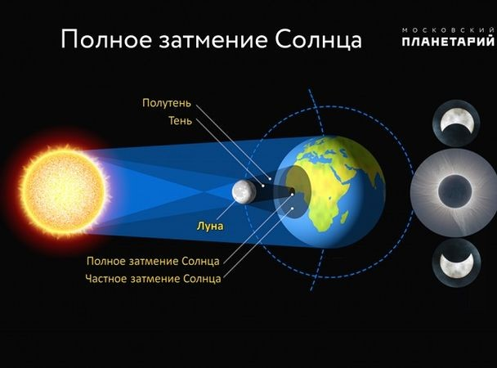

Когда Луна при своём движении вокруг Земли полностью или частично заслоняет Солнце, происходит Солнечное затмение. Во время полного затмения луна закрывает весь диск Солнца, благодаря тому, что видимые диаметры луны и солнца почти одинаковы. Солнце имеет вид чёрного диска, окружённого нежным сиянием. Дневной свет настолько ослабевает, что можно увидеть на небе планеты и яркие звёзды.

**Тень Луны на Земле.** Полные солнечные затмения можно наблюдать только в тех областях Земли, по которым проходит полоса тени Луны. Диаметр тени не превышает 270 км, поэтому полное затмение Солнца видно лишь на малом участке земной поверхности.

**Кольцеобразное затмение Солнца.** Если видимый диаметр Луны оказывается немного меньше Солнечного, то затмение приобретает кольцеобразную форму.

Если бы житель Земли мог очутиться на Луне, внимание его привлекли бы три необычных обстоятельства.

**1)Чёрный небосвод**

Сразу же бросился бы в глаза странный цвет дневного неба на Луне: вместо привычного голубого купола расстилался бы совершенно чёрный небосвод, усеянный – при ярком сиянии Солнца! – множеством звёзд, четко выделяющихся, но совершенно не мерцающих. Причина заключается в отсутствии на Луне атмосферы. «Голубой свод ясного и чистого неба, – говорит Фламмарион свойственным ему живописным языком, – нежный румянец зорь, величественное зарево вечерних сумерек, чарующая красота пустынь, туманная даль полей и лугов, и вы, зеркальные воды озёр, издревле отражающие в себе далекие лазурные небеса –ваше существование и вся красота ваша зависят исключительно лишь от той легкой оболочки, которая простирается над земном шаром»

2) **Земля на небе Луны**

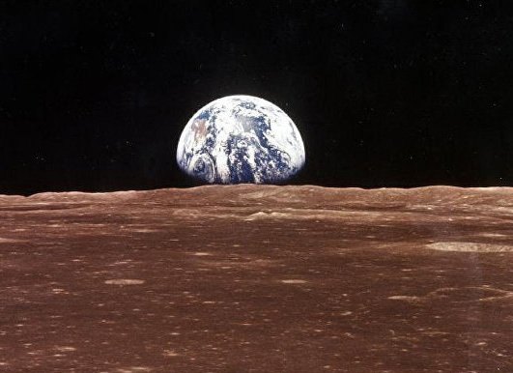Вторая достопримечательность на Луне- висящий в небе огромный диск Земли: поперечник его вчетверо больше поперечника лунного диска на земном небе. В «земные ночи» на Луне можно было бы читать мелкую печать

**Земля на небе Луны**

3) **Мир без звуков.**

Итак, лунный мир-это мир без воды и без воздуха, а, следовательно,- это мир без звуков, т.к. в безвоздушном пространстве звук не распространяется. И что бы ни произошло на Луне- извержение ли вулкана, падение гигантского метеорита или посадка космического аппарата, тишина на Луне остается ненарушенной.

**Видимая и обратная стороны Луны**

Луна делает полный оборот вокруг Земли примерно за 27 суток. За это же время Луна делает полный оборот вокруг своей оси.**Период вращения Луны вокруг оси равен периоду её обращения вокруг Земли,** поэтому к Земле обращено всегда одно и то же полушарие Луны.

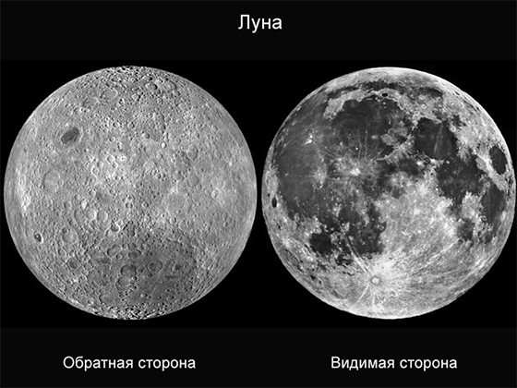

Впервые обратная сторона Луны была сфотографирована советской [АМС](https://ru.wikipedia.org/wiki/%D0%90%D0%B2%D1%82%D0%BE%D0%BC%D0%B0%D1%82%D0%B8%D1%87%D0%B5%D1%81%D0%BA%D0%B0%D1%8F_%D0%BC%D0%B5%D0%B6%D0%BF%D0%BB%D0%B0%D0%BD%D0%B5%D1%82%D0%BD%D0%B0%D1%8F_%D1%81%D1%82%D0%B0%D0%BD%D1%86%D0%B8%D1%8F) «[Луна-3](https://ru.wikipedia.org/wiki/%D0%9B%D1%83%D0%BD%D0%B0-3)» [7 октября](https://ru.wikipedia.org/wiki/7_%D0%BE%D0%BA%D1%82%D1%8F%D0%B1%D1%80%D1%8F) [1959 года](https://ru.wikipedia.org/wiki/1959_%D0%B3%D0%BE%D0%B4). Прием сигнала осуществляли в [Симеизской обсерватории](https://ru.wikipedia.org/wiki/%D0%A1%D0%B8%D0%BC%D0%B5%D0%B8%D0%B7%D1%81%D0%BA%D0%B0%D1%8F_%D0%BE%D0%B1%D1%81%D0%B5%D1%80%D0%B2%D0%B0%D1%82%D0%BE%D1%80%D0%B8%D1%8F" \o "Симеизская обсерватория). В массовой печати впервые изображение обратной стороны Луны, полученное АМС «Луна-3», появилось [27 октября](https://ru.wikipedia.org/wiki/27_%D0%BE%D0%BA%D1%82%D1%8F%D0%B1%D1%80%D1%8F) 1959 года, оно было опубликовано в газете «[Правда](https://ru.wikipedia.org/wiki/%D0%9F%D1%80%D0%B0%D0%B2%D0%B4%D0%B0_(%D0%B3%D0%B0%D0%B7%D0%B5%D1%82%D0%B0))» и в других советских изданиях

**АМС «Луна-3»**

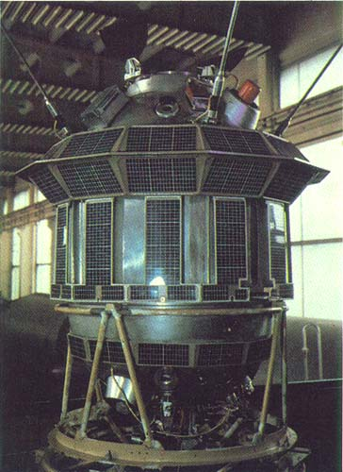

**Поверхность Луны**

В 1609 году Галилео Галилей впервые наблюдал Луну в свой маленький самодельный телескоп. Он увидел огромные углубления с темной поверхностью и принял их за моря и океаны. С тех пор на картах Луны остались поэтические названия «Море дождей», «Море спокойствия», «Море облаков», «Океан бурь».

**Лунный грунт**

Впервые лунный грунт был доставлен на Землю экипажем космического корабля «[Аполлон-11](https://ru.wikipedia.org/wiki/%D0%90%D0%BF%D0%BE%D0%BB%D0%BB%D0%BE%D0%BD-11)» в июле [1969 года](https://ru.wikipedia.org/wiki/1969_%D0%B3%D0%BE%D0%B4) в количестве 21,7 кг. В ходе лунных миссий по программе [Аполлон](https://ru.wikipedia.org/wiki/%D0%90%D0%BF%D0%BE%D0%BB%D0%BB%D0%BE%D0%BD_(%D0%BF%D1%80%D0%BE%D0%B3%D1%80%D0%B0%D0%BC%D0%BC%D0%B0)) всего на Землю было доставлено 382 кг лунного грунта. Автоматическая станция «[Луна-16](https://ru.wikipedia.org/wiki/%D0%9B%D1%83%D0%BD%D0%B0-16)» доставила 101 г грунта 24 сентября [1970 года](https://ru.wikipedia.org/wiki/1970_%D0%B3%D0%BE%D0%B4) (уже после экспедиций[Аполлон-11](https://ru.wikipedia.org/wiki/%D0%90%D0%BF%D0%BE%D0%BB%D0%BB%D0%BE%D0%BD-11) и [Аполлон-12](https://ru.wikipedia.org/wiki/%D0%90%D0%BF%D0%BE%D0%BB%D0%BB%D0%BE%D0%BD-12)).

«[Луна-16](https://ru.wikipedia.org/wiki/%D0%9B%D1%83%D0%BD%D0%B0-16)», «[Луна-20](https://ru.wikipedia.org/wiki/%D0%9B%D1%83%D0%BD%D0%B0-20)» и «[Луна-24](https://ru.wikipedia.org/wiki/%D0%9B%D1%83%D0%BD%D0%B0-24)» доставили грунт из трёх районов Луны: [Моря Изобилия](https://ru.wikipedia.org/wiki/%D0%9C%D0%BE%D1%80%D0%B5_%D0%98%D0%B7%D0%BE%D0%B1%D0%B8%D0%BB%D0%B8%D1%8F), материкового района вблизи кратера [Амегино](https://ru.wikipedia.org/wiki/%D0%90%D0%BC%D0%B5%D0%B3%D0%B8%D0%BD%D0%BE_(%D0%BB%D1%83%D0%BD%D0%BD%D1%8B%D0%B9_%D0%BA%D1%80%D0%B0%D1%82%D0%B5%D1%80)" \o "Амегино (лунный кратер)) и [Моря Кризисов](https://ru.wikipedia.org/wiki/%D0%9C%D0%BE%D1%80%D0%B5_%D0%9A%D1%80%D0%B8%D0%B7%D0%B8%D1%81%D0%BE%D0%B2) в количестве 324 г, и он был передан в ГЕОХИ РАН для исследования и хранения.

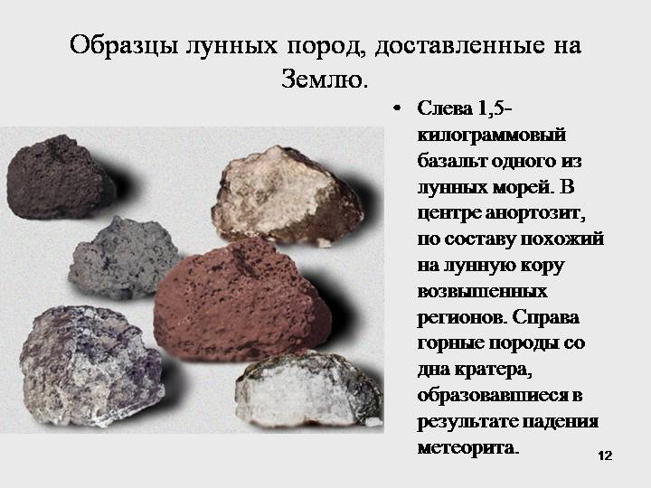

**Приливы и отливы**

**Прили́в** и **отли́в** — периодические вертикальные колебания уровня [океана](https://ru.wikipedia.org/wiki/%D0%9E%D0%BA%D0%B5%D0%B0%D0%BD) или [моря](https://ru.wikipedia.org/wiki/%D0%9C%D0%BE%D1%80%D0%B5), являющиеся результатом изменения положений [Луны](https://ru.wikipedia.org/wiki/%D0%9B%D1%83%D0%BD%D0%B0) и [Солнца](https://ru.wikipedia.org/wiki/%D0%A1%D0%BE%D0%BB%D0%BD%D1%86%D0%B5) относительно Земли совместно с эффектами вращения Земли и особенностями данного рельефа и проявляющиеся в периодическом *горизонтальном* смещении водных масс. Приливы и отливы вызывают изменения в высоте уровня моря, а также периодические течения, известные как прили́вные течения, делающие предсказание приливов важным для [прибрежной навигации](https://ru.wikipedia.org/wiki/%D0%9A%D0%B0%D0%B1%D0%BE%D1%82%D0%B0%D0%B6).

Гравитационное воздействие Земли на Луну и наоборот довольно велико. Разные части Земли по разному подвергаются притяжению Луны: сторона, повернутая к Луне, - в большей степени, обратная сторона – в меньшей, так как дальше находится от нашего спутника. В результате разные части Земли стремятся прийти в движение в направлении Луны с разными скоростями. Поверхность, обращенная к Луне, вздувается, центр Земли смещается меньше, а противоположная поверхность вовсе отстает, и с этой стороны тоже образуется вздутие – из-за «отставания».

Во время приливов и отливов ежесуточно затрачивается огромная знергия. Эта энергия расходуется Луной. Потеря этой энергии проявляется в том, что и Луна, и Земля замедляют свое вращение вокруг своих осей, вследствие чего расстояние между ними увеличивается

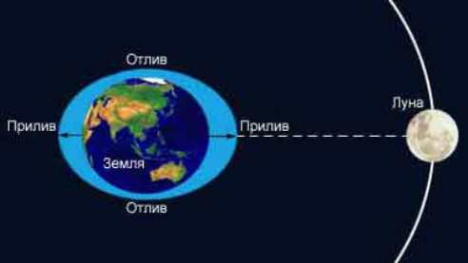

**4.Закрепление**

1) Что такое фаза Луны?

2) Что такое синодический месяц? Чему он равен?

3) Что такое сидерический месяц? Чему он равен?

4) При каком условии происходит лунное затмение?

5) При каком условии происходит солнечное затмение?

**5. Домашняя работа**

Ответить на вопросы и отправить на почту с указанием ФИ и группы: [m.xalitova@inbox.ru](mailto:m.xalitova@inbox.ru)